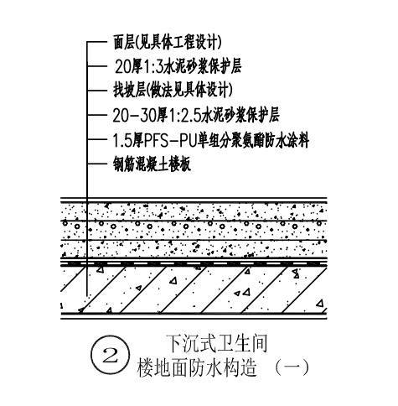
由底层层到面层依次为：
（1）钢筋混凝土楼板；
（2）1.5厚PFS-PU单组分聚氨酯防水涂料；
（3）20-30厚1:2.5水泥砂浆保护层；
（4）找坡层（做法见具体设计）；
（5）20厚1:3水泥砂浆保护层；
（6）卫生间防水做法图集，内墙面防水构造
由底层层到面层依次为：
（1）墙体结构层；
（2）1.5厚PFS-PU单组分聚氨酯防水涂料；
（3）20-30厚1:2.5水泥砂浆保护层；
（4）面层（见具体设计）。面层（见具体设计）。
